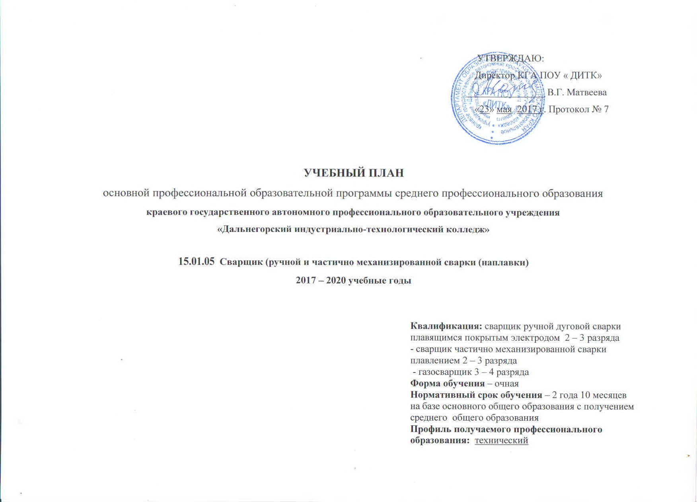
2. Сводные данные по бюджету времени (в неделях)
15.01.05 Сварщик (ручной и частично механизированной сварки (наплавки)
2017 – 2020 учебные годы

Квалификация | - Сварщик ручной дуговой сварки плавящимся покрытым электродом  - Сварщик частично механизированной сварки плавлением  - Газосварщик
Форма обучения - | очная
Нормативный срок обучения - | 2 года 10 мес.
На базе - | основного общего образования с получением среднего общего образования
Профиль общего образования - | Технический
Курсы | Обучение по дисциплинам и междисциплинарным курсам | Учебная практика | Производственная практика | Промежуточная аттестация | Государственная итоговая аттестация | Каникулы | Всего
1 | 2 | 3 | 4 | 5 | 6 | 7 | 8
I курс | 33 | 7 | 0 | 1 | - | 11 | 52
II курс | 27 | 5 | 7 | 2 | - | 11 | 52
III курс | 17 | 6 | 14 | 1 | 3 | 2 | 43
Всего | 77 | 18 | 21 | 4 | 3 | 24 | 147

План учебного процесса 15.01.05 Сварщик (ручной и частично механизированной сварки (наплавки)
2017 – 2020 учебные годы
Индекс | Наименование циклов, дисциплин, профессиональных модулей, МДК, практик | Формы промежуточной аттестации | Учебная нагрузка обучающихся (час.) |  |  |  |  | Распределение обязательной (аудиторной) нагрузки по курсам и семестрам/триместрам (час. в семестр/триместр)
 |  |  | Максимальная | Самостоятельная учебная работа | В т.ч. выполнение индивидуального проекта | Обязательная аудиторная |  | I курс |  | 2 курс |  | 3 курс
 |  |  |  |  |  | Всего занятий за весь период обучения | В т.ч. лаб. и практ. Занятий | 1 семестр 17 нед. | 2 семестр 20 нед. | 3 семестр 17 нед. | 4 семестр 12 нед. | 5 семестр 17 нед.. | 6 семестр 2 нед.
0.00 | Общеобразовательный цикл | 3/8/7 | 3091 | 1039 |  | 2052 | 1027 | 499 | 512 | 443 | 346 | 252 | 0
 | Общие УД |  | 1791 | 600 | 160 | 1191 | 714 | 250 | 290 | 355 | 260 | 36 | 0
ОУД.01 | Русский язык и литература | -,-,-,Э | 428 | 143 | 40 | 285 | 42 | 40 | 77 | 82 | 86 | 0 | 0
ОУД.02 | Иностранный язык | -,-,-,ДЗ | 257 | 86 | 20 | 171 | 171 | 59 | 49 | 44 | 19 | 0 | 0
ОУД.03 | Математика | -,-,-,Э | 428 | 143 | 20 | 285 | 200 | 95 | 78 | 66 | 46 | 0 | 0
ОУД.04 | История | -,-,-,ДЗ | 257 | 86 | 20 | 171 | 50 | 35 | 45 | 60 | 31 | 0 | 0
ОУД.05 | Физическая культура | -,-,-,ДЗ | 257 | 86 | 20 | 171 | 171 | 21 | 41 | 56 | 53 | 0 | 0
ОУД.06 | Основы безопасности жизнедеятельности | -,-,-,З | 108 | 36 | 20 | 72 | 26 | 0 | 0 | 47 | 25 | 0 | 0
ОУД.07 | Астрономия | -,-,-,-,З | 56 | 20 | 20 | 36 | 10 | 0 | 0 | 0 | 0 | 36 | 0
УД по выбору из обязательных предметных областей |  |  | 1080 | 363 | 140 | 717 | 265 | 249 | 222 | 88 | 86 | 72 | 0
ОУД.08 | Обществознание (вкл. экономику и право) | -,ДЗ | 257 | 86 | 20 | 171 | 102 | 95 | 76 | 0 | 0 | 0 | 0
ОУД.09 | Физика | -,-,-,ДЗ/Э | 270 | 90 | 20 | 180 | 26 | 64 | 52 | 30 | 34 | 0 | 0
ОУД.10 | Химия | -,-,-,ДЗ | 171 | 57 | 20 | 114 | 38 | 17 | 23 | 34 | 40 | 0 | 0
ОУД.11 | Биология | -,З | 56 | 20 | 20 | 36 | 7 | 17 | 19 | 0 | 0 | 0 | 0
ОУД.12 | Информатика | -,ДЗ/Э | 162 | 54 | 20 | 108 | 56 | 56 | 52 | 0 | 0 | 0 | 0
ОУД.13 | География | -,-,-,-,З | 108 | 36 | 20 | 72 | 24 | 0 | 0 | 0 | 0 | 72 | 0
ОУД.14 | Экология | -,-,-,З | 56 | 20 | 20 | 36 | 12 | 0 | 0 | 24 | 12 | 0 | 0
 | Дополнительные УД |  | 220 | 76 | 60 | 144 | 48 | 0 | 0 | 0 | 0 | 144 | 0
ОУД.15 | Информационные технологии в профессиональной деятельности | -,-,-,-,ДЗ | 108 | 36 | 20 | 72 | 28 | 0 | 0 | 0 | 0 | 72 | 0
ОУД.16 | Культура речи | -,-,-,-,З | 56 | 20 | 20 | 36 | 10 | 0 | 0 | 0 | 0 | 36 | 0
ОУД.17 | Психология делового общения | -,-,-,-,З | 56 | 20 | 20 | 36 | 10 | 0 | 0 | 0 | 0 | 36 | 0
 | Обязательная часть учебных циклов ППКРС | 4/9/8 | 692+  324 | 338 |  | 462+  119 | 450 | 113 | 64 | 97 | 86 | 288 | 30
ОП.00 | Общепрофессиональный цикл | 0/0/8 | 450 | 174 |  | 218+  130 | 222 | 43 | 0 | 0 | 86 | 219 | 0
 | Профессиональные УД | 0/0/6 | 326+  61 | 108+  19 |  | 218+  42 | 202 | 43 | 0 | 0 | 86 | 131 | 0
ОПД.01. | Основы инженерной графики | -,-,-,З | 54+  10 | 18+3 |  | 36+7 | 30 | 0 | 0 | 0 | 43 | 0 | 0
ОПД.02. | Основы электротехники | -,-,-,-,З | 56+  11 | 18+4 |  | 38+7 | 32 | 0 | 0 | 0 | 0 | 45 | 0
ОПД.03 | Основы материаловедения | -,-,-,З | 54+  10 | 18+3 |  | 36+7 | 30 | 0 | 0 | 0 | 43 | 0 | 0
ОПД.04 | Допуски и технические измерения | З | 54+  10 | 18+3 |  | 36+7 | 30 | 43 | 0 | 0 | 0 | 0 | 0
ОПД.05. | Основы экономики | -,-,-,-,З | 54+  10 | 18+3 |  | 36+7 | 30 | 0 | 0 | 0 | 0 | 43 | 0
ОПД.06 | Безопасность жизнедеятельности | -,-,-,-,З | 54+  10 | 18+3 |  | 36+7 | 30 | 0 | 0 | 0 | 0 | 43 | 0
Дополнительные ПД (вариативная часть) |  | 0/0/2 | 135 | 47 |  | 77 | 20 | 0 | 0 | 0 | 0 | 77 | 0
ОПД.07 | Основы финансовой грамотности | -,-,-,-,З | 67 | 23 |  | 38 | 10 | 0 | 0 | 0 | 0 | 38 | 0
ОПД.08 | Основы предпринимательской деятельности | -,-,-,-,З | 68 | 24 |  | 39 | 10 | 0 | 0 | 0 | 0 | 39 | 0
П.00 | Профессиональный учебный цикл | 4/9/0 | 366+  145 | 122+  48 |  | 244  + 97 | 228 | 70 | 64 | 97 | 0 | 80 | 30
ПМ.01 | Подготовительно-сварочные работы и контроль качества сварных швов после сварки | Э(к) | 203 | 67 |  | 134 | 94 | 70 | 64 | 0 | 0 | 0 | 0
МДК.01.01 | Основы технологии сварки и сварочное оборудование | -,Э | 51 | 17 |  | 34 | 24 | 18 | 16 | 0 | 0 | 0 | 0
МДК.01.02 | Технология производства сварных конструкций |  | 51 | 17 |  | 34 | 24 | 18 | 16 | 0 | 0 | 0 | 0
МДК .01.03 | Подготовительные и сборочные операции перед сваркой |  | 51 | 17 |  | 34 | 24 | 18 | 16 | 0 | 0 | 0 | 0
МДК .01.04 | Контроль качества сварных соединений |  | 48 | 16 |  | 32 | 22 | 16 | 16 | 0 | 0 | 0 | 0
УП.01 | Учебная практика | -,ДЗ |  |  |  | 252 |  |  | 252
ПП.01 | Производственная практика | -,-,-,-,-,ДЗ |  |  |  | 108 |  |  |  |  |  |  | 108
ПМ.02 | Ручная дуговая сварка (наплавка, резка) плавящимся покрытым электродом | Э(к) | 78 | 27 |  | 53 | 28 | 0 | 0 | 0 | 0 | 23 | 30
МДК 02.01 | Техника и технология ручной дуговой сварки (наплавки, резки) покрытыми электродами | -,-,-,-,-,Э | 78 | 27 |  | 53 | 28 | 0 | 0 | 0 | 0 | 23 | 30
УП.02 | Учебная практика | -,-,-,-,-,ДЗ |  |  |  | 108 |  |  |  |  |  | 36 | 72
ПП.02 | Производственная практика | -,-,-,-,-,ДЗ |  |  |  | 216 |  |  |  |  |  |  | 216
ПМ.04 | Частично механизированная сварка (наплавка) плавлением | Эк | 85 | 28 |  | 57 | 38 | 0 | 0 | 0 | 0 | 57 | 0
МДК.04.01 | Техника и технология частично механизированной сварки (наплавки) плавлением в защитном газе | -,-,-,-,Э | 85 | 28 |  | 57 | 38 | 0 | 0 | 0 | 0 | 57 | 0
УП.04 | Учебная практика | -,-,-,-,-,ДЗ |  |  |  | 108 |  |  |  |  |  | 36 | 72
ПП.04 | Производственная практика | -,-,-,-,-,ДЗ |  |  |  | 180 |  |  |  |  |  |  | 180
ПМ.05 | Газовая сварка (наплавка) | Эк | 0+  145 | 0+  48 |  | 0+  97 | 68 | 0 | 0 | 97 | 0 | 0 | 0
МДК.05.01 | Техника и технология газовой сварки (наплавки) | -,-,Э | 111+  34 | 37+  11 |  | 97 | 68 | 0 | 0 | 97 | 0 | 0 | 0
УП.05 | Учебная практика | -,-,-,ДЗ |  |  |  | 180 |  |  |  | 72 | 108
ПП.05 | Производственная практика | -,-,-,ДЗ |  |  |  | 252 |  |  |  |  | 252
ФК.00 | Физическая культура | -,-,-,-,ДЗ | 84 | 42 |  | 42 | 42 | 0 | 0 | 0 | 0 | 0 | 42
 | Всего: | 7/17/15 | 4212 | 1440 |  | 4176 | 1260 | 612 | 828 | 612 | 792 | 612 | 720
 | Учебная практика и Производственная практика |  |  |  |  | 1404 |  | 0 | 252 | 72 | 360 | 72 | 648
ГИА.00 | Государственная итоговая аттестация |  |  |  |  |  |  |  |  |  |  |  | 3 нед.
ГИА.01. | Защита выпускной квалификационной работы
Консультации на учебную группу 100 часов в год  Государственная итоговая аттестация  Выпускная практическая квалификационная работа  Письменной экзаменационной работы |  |  |  |  | Всего | дисциплин и МДК |  | 612 | 576 | 540 | 432 | 540 | 72
 |  |  |  |  |  | учебной практики |  | 0 | 252 | 72 | 108 | 72 | 144
 |  |  |  |  |  | производственной практики |  | 0 | 0 | 0 | 252 | 0 | 504
 |  |  |  |  |  | экзаменов |  | 0 | 2 | 1 | 2 | 1 | 1
 |  |  |  |  |  | дифференцированных зачетов |  | 0 | 2 | 0 | 6 | 3 | 5
 |  |  |  |  |  | зачетов |  | 1 | 1 | 0 | 6 | 7 | 0

